

# **POZOR!!!!!**

# **Vážení čtenáři, omlouváme se Vám za původně chybně uvedené číslo u nabídky na stravování – správné číslo 774 495 004.**

# Nabídka stravování pro seniory



## SOŠ a SOU, Praha – Čakovice

nabízí

**Vážení,**

**nabízíme každodenní obědové menu (polévka + hlavní jídlo, ve čtvrtek i dezert) pro seniory z Čakovic a okolí.**

**Cena menu při osobním odběru ve výdejovém okénku ve škole (menu baleno v jednorázovém obalu) činí 79 Kč.**

**Cena menu s dovozem po Čakovicích a okolí (menu baleno v jednorázovém obalu) činí 85 Kč.**

**Menu naleznete na** [**www.sou-cakovice.cz**](http://www.sou-cakovice.cz) **(sekce stravování).**

**Veškeré další informace dostanete na telefonním čísle: 774 495 004.**

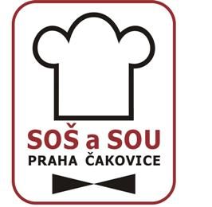

Ke Stadionu 623

196 00, Praha 9 - Čakovice

Telefon: **774 495 004**

www.sou-cakovice.cz

pokladna@sou-cakovice.cz

### SOŠ a SOU, Praha - Čakovice